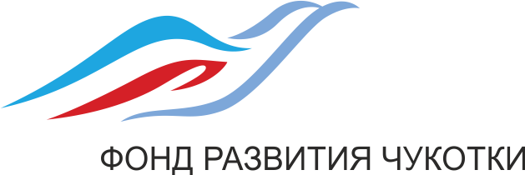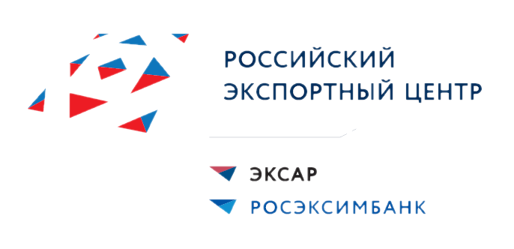

Приглашаем Вас посетить двухдневный семинар «Документационное сопровождение экспорта»

Когда: 14.12.2020 10:00 до 18:00,
Где: онлайн, из любой точки России
Контакты: (+7) (423) 293-60-06, info@alter-vl.ru
Участие бесплатное! Количество мест ограничено!
Для кого: субъекты малого и среднего предпринимательства Приморского края. Широкий круг компаний, как не осуществляющих экспортную деятельность, только планирующих, так и действующих экспортеров.
Практическая ценность:
В курсе последовательно рассмотрен каждый из этапов жизненного цикла экспортного проекта. Вы узнаете о преимуществах экспортной деятельности, изучите механизмы выбора потенциального рынка для международных продаж и поиска первых иностранных покупателей; сможете оценить соответствие своего продукта требованиям внешнего рынка; определите потенциальные риски и способы их минимизации; проанализируете основные этапы внешнеторговой сделки; международные переговоры, заключение контракта, таможенное оформление, оптимизация логистических процессов и получение валютных платежей; инструменты государственной поддержки.

Мероприятие проводит сертифицированный тренер Школы экспорта РЭЦ
+7 908 993-60-06 – Регистрация по номеру!
Мероприятие проходит на бесплатной основе! Регистрация обязательна!

